Зарегистрировано в Национальном реестре правовых актов
Республики Беларусь 11 мая 2018 г. N 9/89123

РЕШЕНИЕ РОССОНСКОГО РАЙОННОГО ИСПОЛНИТЕЛЬНОГО КОМИТЕТА
8 мая 2018 г. N 234

О ПЕРЕДАЧЕ ПОД ОХРАНУ ВЫЯВЛЕННЫХ ТИПИЧНЫХ БИОТОПОВ

На основании абзаца девятого части второй статьи 11 Закона Республики Беларусь от 26 ноября 1992 года "Об охране окружающей среды" Россонский районный исполнительный комитет РЕШИЛ:
1. Передать под охрану государственного лесохозяйственного учреждения "Россонский лесхоз" выявленные типичные биотопы согласно приложению.
2. Утвердить прилагаемые паспорта <*> и охранные обязательства <*> типичных биотопов.
--------------------------------
<*> Не рассылаются.

3. Государственному лесохозяйственному учреждению "Россонский лесхоз" обеспечить внесение изменений в проект лесоустройства в связи с установлением на земельных участках соответствующего специального режима охраны.
4. Контроль за выполнением настоящего решения возложить на Россонскую районную инспекцию природных ресурсов и охраны окружающей среды.
5. Настоящее решение вступает в силу после его официального опубликования.

Председатель | В.В.Быков

Управляющий делами | Н.П.Котова

СОГЛАСОВАНО СОГЛАСОВАНО
Директор государственного Начальник Россонской районной
лесохозяйственного учреждения инспекции природных ресурсов
"Россонский лесхоз" и охраны окружающей среды
В.И.Карпович В.И.Алексеев
10.01.2018 10.01.2018

СОГЛАСОВАНО
Начальник Государственной
инспекции охраны животного
и растительного мира
при Президенте Республики Беларусь
С.В.Новиков
13.04.2018

Приложение
к решению
Россонского районного
исполнительного комитета
08.05.2018 N 234

ВЫЯВЛЕННЫЕ ТИПИЧНЫЕ БИОТОПЫ, ПОДЛЕЖАЩИЕ ПЕРЕДАЧЕ ПОД ОХРАНУ ГОСУДАРСТВЕННОМУ ЛЕСОХОЗЯЙСТВЕННОМУ УЧРЕЖДЕНИЮ "РОССОНСКИЙ ЛЕСХОЗ"

N  п/п | Названия типичных биотопов | Наименование юридического лица, которому передаются под охрану типичные биотопы | Границы и площадь передаваемых под охрану типичных биотопов | Специальный режим охраны и использования передаваемых под охрану типичных биотопов
1 | Верховые болота | Государственное лесохозяйственное учреждение "Россонский лесхоз" (далее - ГЛХУ "Россонский лесхоз") | В границах выделов 40, 45 квартала 46,  выдела 10 квартала 47,  выдела 25 квартала 48,  выделов 9, 10 квартала 55,  выделов 1, 2 квартала 56,  выделов 2, 4, 7, 17, 19 квартала 57 Краснопольского лесничества ГЛХУ "Россонский лесхоз" в 3 км к юго-востоку от деревни Большие Осетки Россонского района.  Площадь типичного биотопа - 356,3 га | В границах типичного биотопа запрещается:  проведение работ, связанных с изменением рельефа и существующего гидрологического режима (добыча торфа и сапропеля, гидротехническая мелиорация и т.п., кроме работ по его восстановлению или поддержанию на нужном уровне (перекрытие каналов, снижение пропускной способности каналов, регулирование стока посредством перемычек и шлюзов и пр., реконструкция гидромелиоративной сети);  сброс сточных вод;  посещение в пожароопасные периоды;  выжигание растительности;  повреждение и уничтожение древесной и кустарниковой растительности, за исключением выполнения допускаемых лесохозяйственных работ, а также работ по охране и защите лесного фонда;  заготовка дикорастущих растений и (или) их частей без согласования с Министерством природных ресурсов и охраны окружающей среды Республики Беларусь;  применение химических средств защиты растений, минеральных удобрений;  устройство туристических стоянок, пикниковых полян с кострищами, размещение отдельных палаток вне мест, установленных Россонским районным исполнительным комитетом;  проведение работ, связанных с изменением рельефа и существующего гидрологического режима (добыча торфа и сапропеля, гидротехническая мелиорация и т.п.) на водосборе, кроме работ по его восстановлению или поддержанию на нужном уровне (перекрытие каналов, снижение пропускной способности каналов, регулирование стока посредством перемычек и шлюзов и пр., реконструкция гидромелиоративной сети), на расстоянии менее 1 км от границы болота;  размещение объектов хозяйственной застройки (хоздворы, фермы, хранилища минеральных удобрений, ядохимикатов, отстойники и прочее) на расстоянии менее 1 км от края болота;  размещение всех видов предприятий на расстоянии менее 1 км от границы болота;  устройство объектов хранения отходов на расстоянии менее 1 км от границы болота;  применение химических средств защиты растений, минеральных удобрений на расстоянии менее 300 м от края болота;  распашка земель на расстоянии менее 100 м от границы болота.
2 | Верховые болота | ГЛХУ "Россонский лесхоз" | В границах выделов 9, 12 квартала 105,  выделов 2, 4 квартала 109,  выделов 2, 4 квартала 110,  выдела 6 квартала 111,  выделов 1, 2 квартала 115,  выдела 1 квартала 116, выделов 1, 2, 4 квартала 117 Россонского лесничества ГЛХУ "Россонский лесхоз" в 3,5 км к югу от деревни Ущелепки Россонского района.  Площадь типичного биотопа - 579,8 га | В границах типичного биотопа запрещается:  проведение работ, связанных с изменением рельефа и существующего гидрологического режима (добыча торфа и сапропеля, гидротехническая мелиорация и т.п.), кроме работ по его восстановлению или поддержанию на нужном уровне (перекрытие каналов, снижение пропускной способности каналов, регулирование стока посредством перемычек и шлюзов и пр., реконструкция гидромелиоративной сети);  сброс сточных вод;  посещение в пожароопасные периоды;  выжигание растительности;  повреждение и уничтожение древесной и кустарниковой растительности, за исключением выполнения допускаемых лесохозяйственных работ, а также работ по охране и защите лесного фонда;  заготовка дикорастущих растений и (или) их частей без согласования с Министерством природных ресурсов и охраны окружающей среды Республики Беларусь;  применение химических средств защиты растений, минеральных удобрений;  устройство туристических стоянок, пикниковых полян с кострищами, размещение отдельных палаток вне мест, установленных Россонским районным исполнительным комитетом;  проведение работ, связанных с изменением рельефа и существующего гидрологического режима (добыча торфа и сапропеля, гидротехническая мелиорация и т.п.) на водосборе, кроме работ по его восстановлению или поддержанию на нужном уровне (перекрытие каналов, снижение пропускной способности каналов, регулирование стока посредством перемычек и шлюзов и пр., реконструкция гидромелиоративной сети), на расстоянии менее 1 км от границы болота;  размещение объектов хозяйственной застройки (хоздворы, фермы, хранилища минеральных удобрений, ядохимикатов, отстойники и пр.) на расстоянии менее 1 км от края болота;  размещение всех видов предприятий на расстоянии менее 1 км от границы болота;  устройство объектов хранения отходов на расстоянии менее 1 км от границы болота;  применение химических средств защиты растений, минеральных удобрений на расстоянии менее 300 м от края болота;  распашка земель на расстоянии менее 100 м от границы болота.

УТВЕРЖДЕНО
_Решение Россонского районного________
_исполнительного комитета_____________
(наименование местного исполнительного
и распорядительного органа)
"08" мая 2018 г. N 234

ПАСПОРТ
типичного или редкого биотопа

06.02.2018 г. N 1
(дата регистрации)

Название _типичного_ или редкого биотопа: _Верховые болота_________________
Состояние _типичного_ или редкого биотопа: _хорошее________________________
Местонахождение _типичного_ или редкого биотопа: _Витебская область,_
_Россонский район, в 3 километрах к юго-востоку от деревни Большие Осетки,_
_ГЛХУ "Россонский лесхоз", Краснопольское лесничество, квартал 46 (выделы_
_40, 45), кв. 47 (10), кв. 48 (25), кв. 55 (9, 10), кв. 56 (1, 2), кв. 57_
_(2, 4, 7, 17, 19)_________________________________________________________
Географические координаты центральной точки _типичного_ или редкого
биотопа: _Группа выделов в пределах одного лесоболотного массива,_
_координаты центра массива - N 55°46'27,2'', E 29°14'53,2''________________
Площадь или протяженность _типичного_ или редкого биотопа: _Группа выделов_
_(13 выделов) общей площадью 356,3 га______________________________________
Описание границ _типичного_ или редкого биотопа: _В границах перечисленных_
_выделов___________________________________________________________________
Описание _типичного_ или редкого биотопа: _Верховые_
_кустарничково-пушицево-сфагновые облесенные мочажинные болота с_
_дистрофным озером, дюнами-островами с сосняками брусничными и мшистыми.___

Паспорт подготовила Вершицкая И.Н.,
научный сотрудник ГНУ "Институт
экспериментальной ботаники
им. В.Ф.Купревича НАН Беларуси"
________________
(подпись)
___24.07.2016___
(дата подготовки)

Общий вид (фотография)
_типичного_ или редкого биотопа
к паспорту от 6 февраля 2018 г. N 1

_Верховые болота_

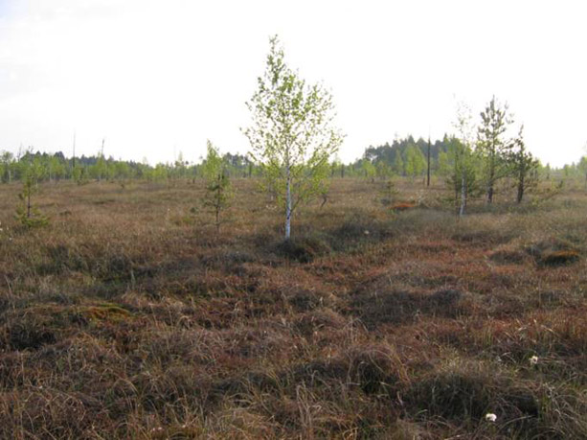

Карта-схема
_типичного_ или редкого биотопа
к паспорту от 6 февраля 2018 г. N 1

_Верховые болота_

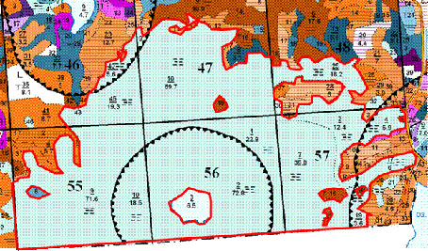

УТВЕРЖДЕНО
_Решение Россонского районного________
_исполнительного комитета_____________
(наименование местного исполнительного
и распорядительного органа)
"08" мая 2018 г. N 234

ОХРАННОЕ ОБЯЗАТЕЛЬСТВО

06.02.2018 г. N 1

__________________________ГЛХУ "Россонский лесхоз"_________________________
(наименование юридического лица или фамилия и инициалы физического лица, в
том числе индивидуального предпринимателя, которому передан под охрану
типичный или редкий биотоп)
_____________Витебская обл., г. п. Россоны, ул. Невельская, 1______________
(место нахождения юридического лица и место жительства физического лица, в
том числе индивидуального предпринимателя)

обязан обеспечивать охрану _типичного_ или редкого биотопа: _Верховые_
_болота_, указанного в паспорте _типичного_ или редкого биотопа от 6
февраля 2018 г. N 2
В этих целях _ГЛХУ "Россонский лесхоз"_____________________________________
(наименование юридического лица или фамилия и инициалы физического лица)
ОБЯЗАН:
1. Участвовать в обследованиях типичного или редкого биотопа _1 раз в 5_
_лет_
2. Своевременно информировать обо всех обстоятельствах, наступление которых
связано с обеспечением охраны типичного или редкого биотопа _Россонскую____
_районную инспекцию________________________________________________________
(наименование территориального органа природных ресурсов и охраны
окружающей среды Министерства природных ресурсов и охраны окружающей среды)
3. Обеспечивать соблюдение специального режима охраны и использования
типичного или редкого биотопа
В границах _типичного_ или редкого биотопа
запрещается:

проведение работ, связанных с изменением рельефа и существующего гидрологического режима (добыча торфа и сапропеля, гидротехническая мелиорация и т.п.), кроме работ по его восстановлению или поддержанию на нужном уровне (перекрытие каналов, снижение пропускной способности каналов, регулирование стока посредством перемычек и шлюзов и пр., реконструкция гидромелиоративной сети);
сброс сточных вод;
посещение в пожароопасные периоды;
выжигание растительности;
повреждение и уничтожение древесной и кустарниковой растительности, за исключением выполнения допускаемых лесохозяйственных работ, а также работ по охране и защите лесного фонда;
заготовка дикорастущих растений и (или) их частей без согласования с Министерством природных ресурсов и охраны окружающей среды Республики Беларусь;
применение химических средств защиты растений, минеральных удобрений;
устройство туристических стоянок, пикниковых полян с кострищами, размещение отдельных палаток вне мест, установленных Россонским районным исполнительным комитетом;
проведение работ, связанных с изменением рельефа и существующего гидрологического режима (добыча торфа и сапропеля, гидротехническая мелиорация и т.п.) на водосборе, кроме работ по его восстановлению или поддержанию на нужном уровне (перекрытие каналов, снижение пропускной способности каналов, регулирование стока посредством перемычек и шлюзов и пр., реконструкция гидромелиоративной сети) на расстоянии менее 1 километра (далее - км) от границы болота;
размещение объектов хозяйственной застройки (хоздворы, фермы, хранилища минеральных удобрений, ядохимикатов, отстойники и пр.) на расстоянии менее 1 км от края болота;
размещение всех видов предприятий на расстоянии менее 1 км от границы болота;
устройство объектов хранения отходов на расстоянии менее 1 км от границы болота;
применение химических средств защиты растений, минеральных удобрений на расстоянии менее 300 метров от края болота;
распашка земель на расстоянии менее 100 метров от границы болота.
требуется: -
4. В случае ухудшения состояния типичного или редкого биотопа осуществлять мероприятия по восстановлению типичного или редкого биотопа
Отметка о получении охранного обязательства:

____________________________________ ____________________
(фамилия, инициалы физического лица (подпись)
или руководителя юридического лица)

____ ______________ _______

УТВЕРЖДЕНО
_Решение Россонского районного________
_исполнительного комитета_____________
(наименование местного исполнительного
и распорядительного органа)
"08" мая 2018 г. N 234

ПАСПОРТ
типичного или редкого биотопа

06.02.2018 г. N 2
(дата регистрации)

Название _типичного_ или редкого биотопа: _Верховые болота_________________
Состояние _типичного_ или редкого биотопа: _хорошее________________________
Местонахождение _типичного_ или редкого биотопа: _Витебская область,_
_Россонский район, в 3,5 км к югу от деревни Ущелепки ГЛХУ "Россонский_
_лесхоз", Россонское лесничество, квартал 105 (выделы 9, 12), кв. 109 (2,_
_4), кв. 110 (2, 4), кв. 111 (6), кв. 115 (1, 2), кв. 116 (1), кв. 117 (1,_
_2, 4)_____________________________________________________________________
Географические координаты центральной точки типичного или редкого биотопа:
Группа выделов в пределах одного лесоболотного массива, координаты центра
массива - N 55°51'55,9'', E 28°45'07,0''
Площадь или протяженность типичного или редкого биотопа: _Группа выделов___
_(13 выделов) общей площадью 579,8 га______________________________________
Описание границ _типичного_ или редкого биотопа: _В границах перечисленных_
_выделов___________________________________________________________________
Описание _типичного_ или редкого биотопа: _Верховые_
_кустарничково-пушицево-сфагновые облесенные мочажинные болота_____________

Паспорт подготовила Вершицкая И.Н.,
научный сотрудник ГНУ "Институт
экспериментальной ботаники
им. В.Ф.Купревича НАН Беларуси"
__________________
(подпись)
___24.07.2016____
(дата подготовки)

Общий вид (фотография)
_типичного_ или редкого биотопа
к паспорту от 6 февраля 2018 г. N 2

_Верховые болота_

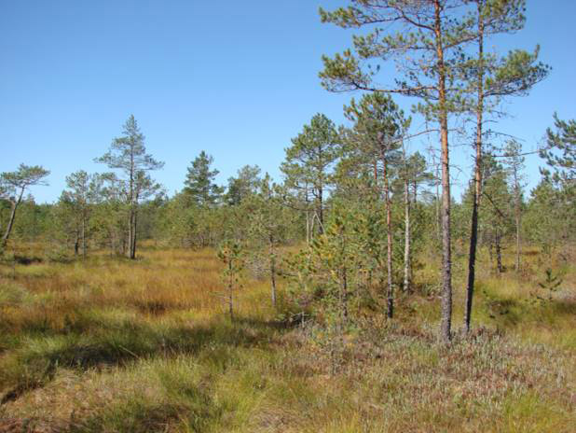

Карта-схема
_типичного_ или редкого биотопа
к паспорту от 6 февраля 2018 г. N 2

_Верховые болота_

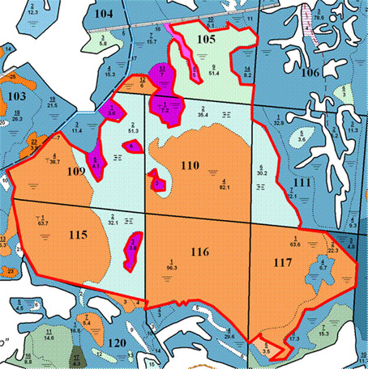

УТВЕРЖДЕНО
_Решение Россонского районного________
_исполнительного комитета_____________
(наименование местного исполнительного
и распорядительного органа)
"08" мая 2018 г. N 234

ОХРАННОЕ ОБЯЗАТЕЛЬСТВО

06.02.2018 г. N 2

_________________________ГЛХУ "Россонский лесхоз"__________________________
(наименование юридического лица или фамилия и инициалы физического лица, в
том числе индивидуального предпринимателя, которому передан под охрану
типичный или редкий биотоп)
_______________Витебская обл., г. п. Россоны, ул. Невельская, 1____________
(место нахождения юридического лица и место жительства физического лица, в
том числе индивидуального предпринимателя)

обязан обеспечивать охрану _типичного_ или редкого биотопа: _Верховые_
_болота_, указанного в паспорте типичного или редкого биотопа от 6 февраля
2018 г. N 3
В этих целях _ГЛХУ "Россонский лесхоз"_____________________________________
(наименование юридического лица или фамилия и инициалы физического лица)
ОБЯЗАН:
1. Участвовать в обследованиях типичного или редкого биотопа _1 раз в 5_
_лет_
2. Своевременно информировать обо всех обстоятельствах, наступление которых
связано с обеспечением охраны типичного или редкого биотопа _Россонскую_
_районную инспекцию________________________________________________________
(наименование территориального органа природных ресурсов и охраны
окружающей среды Министерства природных ресурсов и охраны окружающей среды)
3. Обеспечивать соблюдение специального режима охраны и использования
_типичного_ или редкого биотопа
В границах типичного или редкого биотопа
запрещается:

проведение работ, связанных с изменением рельефа и существующего гидрологического режима (добыча торфа и сапропеля, гидротехническая мелиорация и т.п.), кроме работ по его восстановлению или поддержанию на нужном уровне (перекрытие каналов, снижение пропускной способности каналов, регулирование стока посредством перемычек и шлюзов и пр., реконструкция гидромелиоративной сети);
сброс сточных вод;
посещение в пожароопасные периоды;
выжигание растительности;
повреждение и уничтожение древесной и кустарниковой растительности, за исключением выполнения допускаемых лесохозяйственных работ, а также работ по охране и защите лесного фонда;
заготовка дикорастущих растений и (или) их частей без согласования с Министерством природных ресурсов и охраны окружающей среды Республики Беларусь;
применение химических средств защиты растений, минеральных удобрений;
устройство туристических стоянок, пикниковых полян с кострищами, размещение отдельных палаток вне мест, установленных Россонским районным исполнительным комитетом;
проведение работ, связанных с изменением рельефа и существующего гидрологического режима (добыча торфа и сапропеля, гидротехническая мелиорация и т.п.) на водосборе, кроме работ по его восстановлению или поддержанию на нужном уровне (перекрытие каналов, снижение пропускной способности каналов, регулирование стока посредством перемычек и шлюзов и пр., реконструкция гидромелиоративной сети) на расстоянии менее 1 километра (далее - км) от границы болота;
размещение объектов хозяйственной застройки (хоздворы, фермы, хранилища минеральных удобрений, ядохимикатов, отстойники и пр.) на расстоянии менее 1 км от края болота;
размещение всех видов предприятий на расстоянии менее 1 км от границы болота;
устройство объектов хранения отходов на расстоянии менее 1 км от границы болота;
применение химических средств защиты растений, минеральных удобрений на расстоянии менее 300 метров от края болота;
распашка земель на расстоянии менее 100 метров от границы болота.
требуется:
4. В случае ухудшения состояния типичного или редкого биотопа осуществлять мероприятия по восстановлению типичного или редкого биотопа
Отметка о получении охранного обязательства:

____________________________________ ____________________
(фамилия, инициалы физического лица (подпись)
или руководителя юридического лица)

____ ______________ _______

